第１号様式（第３条関係）
団体ツアー助成事業 助成申請書
年 月 日
鹿児島空港国際化促進協議会会長 殿
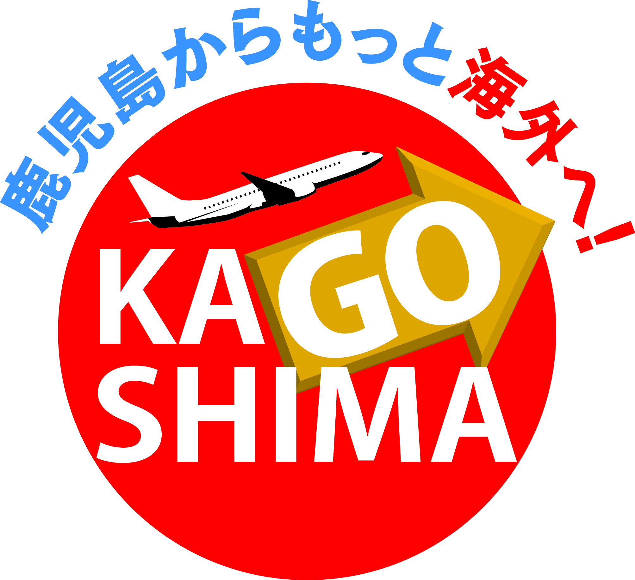
郵便番号 〒 －
所在地
団体名
代表者役職
代表者氏名

【担当者記入欄（連絡相手方）】
役職・氏名
Ｔ Ｅ Ｌ
Ｆ Ａ Ｘ
住所（上記と異なる場合） 〒 －

年度において，団体ツアー助成事業として助成を受けたいので，同事業交付要綱第３条により，次のとおり申請します。

１．旅行予定期間 年 月 日（ ） ～ 年 月 日（ ）
（うち，研修・視察又は交流予定期間） 月 日 ～ 月 日
（利用航空便） 往路： 鹿児島 発 着 便
復路： 発 鹿児島 着 便
※鹿児島空港以外を利用する場合は，「鹿児島」を利用空港に修正して下さい。

※乗継利用の場合 往路： 発 着 便
復路： 発 着 便

２．渡航先（都市名）

３．渡航目的（該当に○印を） （１）研修・視察 （２）交流

４．研修・視察先又は交流相手先
（交流相手先は団体名を記載）

５．参加人数 人

